Муниципальное бюджетное общеобразовательное учреждение
«Средняя общеобразовательная школа № 101»
Советского района города Казани

Мы помним,
Мы гордимся...

КНИГА



ДАВАЙТЕ СКАЖЕМ ЧТО-ТО О ПОБЕДЕ...
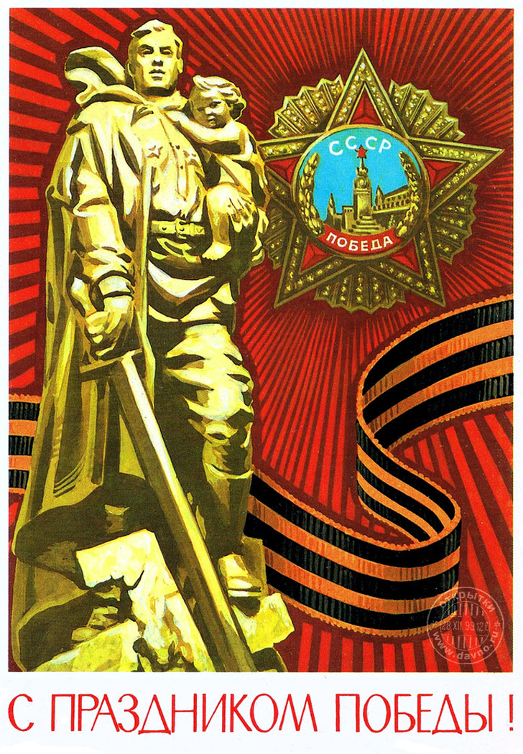
Начало мая.
Как слезы тех далеких страшных лет.
И ветеранов праведные лики,
Особенно, которых больше нет.
Когда опять подходят даты эти.
Я почему-то чувствую вину -
Все меньше вспоминают о Победе,
Все больше забывают про войну.
Никто из нас за это не в ответе.
И сам с собой веду я разговор:
Так много было войн на белом свете,
Так много лет уже прошло с тех пор.
Идут по телевизору парады,
Горят в архивных фильмах города.
Тем, кто остался, раздают награды.
И кажется, что было так всегда.
Война еще исчезнуть не готова.
Те годы — миллионы личных драм.
А потому, давайте вспомним снова
Всех тех, кто подарил Победу нам.
Петр Давыдов

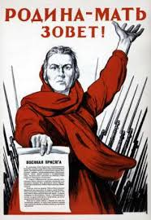
Прошло много лет с того времени, как началась Великая Отечественная война. Война. Какое страшное слово! Война – это страдания матерей, сотни погибших солдат, сироты и семьи без отцов. Страшные воспоминания хранят многие в своей памяти. Мне Великая Отечественная война известна только по книгам и фильмам. Война заставила взяться за оружие не только мужчин. Воевали женщины, дети. Большое количество мальчишек и девчонок были в партизанских отрядах, ходили в разведку. Кто-то замучен гестаповцами, кто-то погиб при выполнении боевого задания. А ведь были они не старше меня. В годы этой страшной войны тяжело приходилось и в тылу: всю мужскую работу на заводах и в колхозах выполняли женщины, старики и дети. Им не хватало еды. Мне не раз рассказывали о том, что люди в то голодное время собирали колоски ржи, жёлуди, лебеду. Жёлуди молотили на мельнице. Из лебеды и молотых жёлудей пекли хлеб и лепёшки. Долгими военными зимами люди грелись у печек-буржуек.
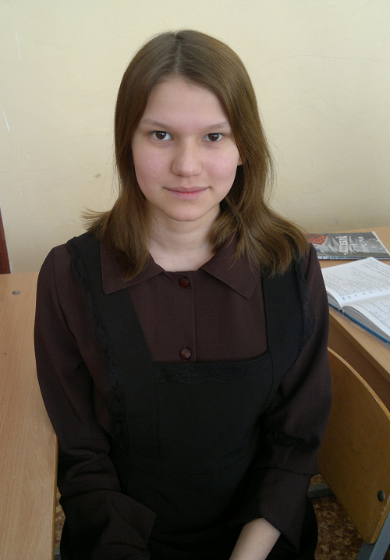 Я уверена, что именно благодаря таким вот ребятам, смелым солдатам и тем, кто работал на заводах, фабриках, в колхозах, наша страна выстояли и победила!
Всё же хорошо, что наша страна разгромила фашистов. Даже страшно при мысли, что война может начаться. Прежде, чем начать войну надо подумать и о детях, и о матерях, и обо всех людях. Я хочу, чтобы все мы жили мирно и дружно!

Айгуль Гизатуллина



Духтанова Матрена Михайловна, моя прабабушка, родилась в 1923 году. Когда началась война ей было 17 лет. Она была старшей из шести детей, поэтому, куда бы ни требовались люди – будь то лесозаготовки или строительство, всегда отправляли её. Отец моей прабабушки умер ещё до войны. В июле 1941 года её с односельчанами отправили восстанавливать Ижевский аэропорт. Есть было нечего, поэтому приходилось просить милостыню, есть траву. Умирать не хотелось, поэтому прабабушка с подружками сбежали домой – это 50 км! Они поели, переоделись и двинулись назад. В наказание беглянок заставили в соседнем колхозе капусту убирать. Потом их вернули домой. Затем, в 1942 году Матрену Михайловну отправили на строительство железной дороги Ижевск-Балезино. Женщины и девушки рубли лес, делали насыпи, укладывала рельсы на промерзшей земле в 50-ти градусный мороз. Потом прабабушка работала на лесозаготовках. Голод снова вынудил бежать. Шли по весенней грязи, домой пришла прабабушка с опухшими, больными ногами. Поэтому, когда пришла повестка на фронт, ей пришлось остаться дома. Спустя время Матрену Михайловну отправили на торфяные разработки. Здесь она стала стахановкой - перевыполняла план. Кормили уже хорошо, прабабушка говорит ещё и ситец давали. Этот ситец она отправляла матери, чтобы та для всей семьи одежды нашла. На торфяниках Матрена Михайловна и встретила победу. После войны прабабушка вышла замуж за Николая Семёновича Духтанова, он четыре года провел в Германии в фашистской плену. Сейчас моя прабабушка живет в Ижевске, у своего сына, моего дедушки.
Сухов Василий Андреевич, мой прадедушка со стороны мамы, родился в 1910 году. В августе 1943 года был призван на фронт. Его воинская часть стояла в Великих Луках (в Псковской области). Прадедушка принимал участие в битве на Курской дуге, там ему осколком оторвало ногу. В госпитале ногу пришлось ампутировать выше колена.
У прадедушки было много медалей, наград, орден за участие в битве на Курской дуге. Прадед вырастил 12 детей. Он прожил 87 лет и умер в 1997 году.
Настя Духтанова

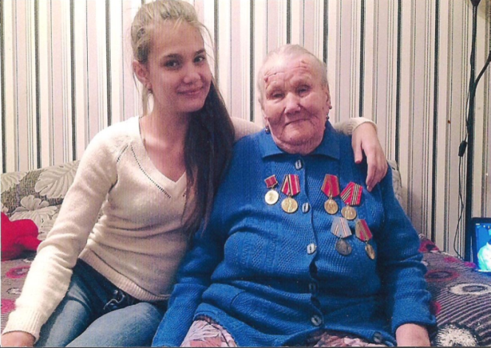

Моя бабушка, Хусаинова Рахиля Валиахметовна, родилась 8 июня 1928 г.в Камско-Устьинском районе, в деревне Большое Мереткозино. Когда началась война ей было 12 лет. Отец моей бабушки – Валиахмет Мухаметшин умер в 1941 году 12 апреля, а мама - Хадича Мухаметшина, слегла от тяжелой болезни. Старшую сестру забрали в район рыть оборонительные окопы. Бабушка осталась с маленьким братом. Вся тяжелая работа легла на ее девичьи плечи. Приходилось работать в колхозе, на полях. Было очень тяжело. Она еще не умела доить коров и затапливать печь, поэтому, в первое время обращалась за помощью к соседке, а потом научилась все делать сама. Позже Рахиля стала работать на ферме. Доила и ухаживала за десятью коровами. Это было очень тяжело для двенадцатилетней девочки. Бабушка рассказывает, что в это время в деревне маскировали окна, люди жили в постоянном страхе, предчувствии беды. Люди голодали, ели лебеду, ботву картофеля, собирали - оставшуюся на полях гнилую картошку и варили.
В 1945 году бабушку отправили учиться в ФЗО на полгода. С 1946 по 1983 год она работала на обувной фабрике «Спартак» прессовщицей. Потом моя бабуля вышла на заслуженный отдых и занялась воспитанием любимых внуков.
Я очень люблю бабушку! Пусть будет крепким твое здоровье, бабулечка моя!
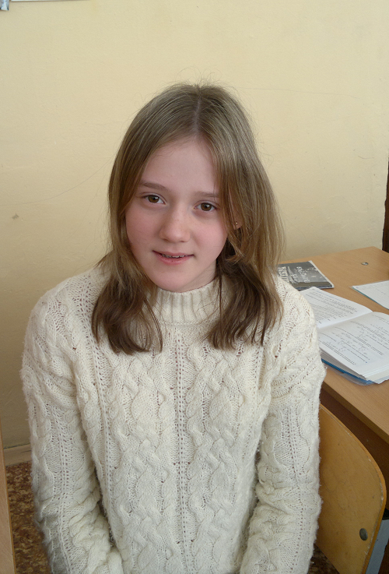

Хусаинова Ильмира

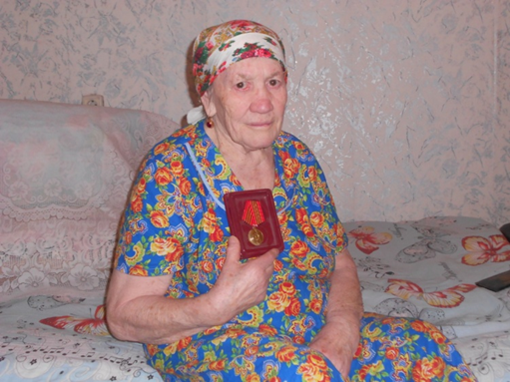

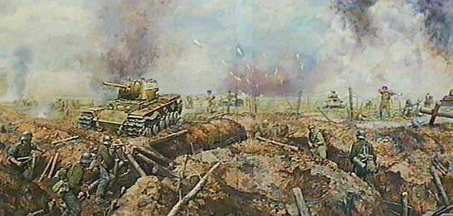
Мой прадед Чайников Кузьма Андреевич, погиб в бою под г. Ржевом 31 августа 1942 года. Ржевская битва 1941-1943 гг. - самая кровопролитная битва за всю историю человечества.

На Ржевском плацдарме стояли 2/3 дивизий немецкой армии "Центр" для наступления на Москву. Потери советских войск в боях под Ржевом составили более 2 миллионов человек, вдвое превысив потери в Сталинградской битве. В лесах подо Ржевом погибла 29-я армия. Сам город был превращен в лунный пейзаж. От 40000 населения города осталось всего 248 человек. После ожесточенной 15-месячной битвы Ржев так и не был взят - немцы сами отошли на заранее подготовленные позиции.
Прадед родился в деревне Большие Ноли Кировской области в 1921 году в семье кузнеца. Всенькина Ямбика Васеньковна, моя прабабушка, родилась в деревне Шишор Марийской АССР в семье простых колхозников в 1916 году. В 1939 году Кузьма Андреевич и Ямбика Васеньковна приехали в Новопавловской совхоз «За Мир» Марийской АССР.
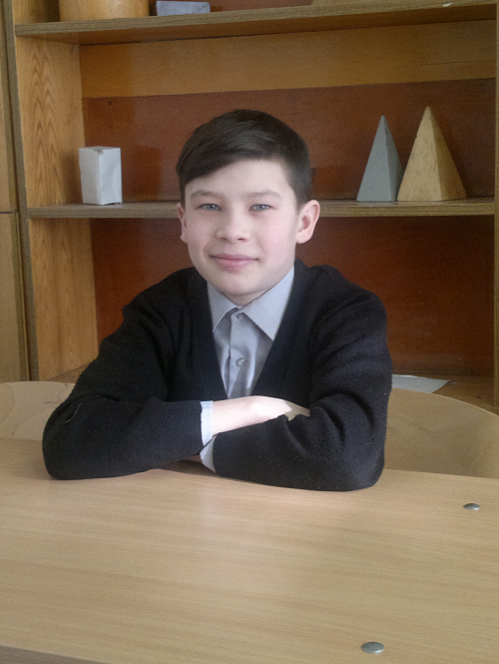 Прабабушка устроилась работать дояркой на ферму, а прадед — пастухом. В том же году они сыграли свадьбу. Через год у них родился сын Геннадий, а в 1942 году в апреле — мой дед Аркадий. В мае того же года прадеда Кузьму призвали на фронт, а уже в августе прабабушка получила похоронку и стала вдовой. Мой прадед похоронен в деревне Полунино Ржевского района Тверской области.

Габдулфартов Раиль


Война... Какое короткое слово! Но как бесконечно горе тех, чьи семьи коснулась кровавая рука войны!
Не хочется и думать об этом. Хотя мы не вправе забывать те дни, когда фашисты без объявления напали на нашу страну. Родину шли защищать все: взрослые, дети.
Нелегкой ценой досталась победа в Великой Отечественной войне.
Идут годы... Уходят из жизни те, кто был свидетелем и участником кровопролитных боев. Мы узнаем о тех далеких, страшных годах из учебников истории, художественной литературы.
Советские люди шли с оружием в руках защищать нашу необъятную Родину, чтобы нам жилось счастливо. Великая Отечественная война – это огромная душевная рана в человеческих сердцах. Это была самая кровопролитная война за всю историю человечества.
Моего дедушку звали Асанов Маджике Асанович. Он родился в 1923 году в Киргизии, умер в 1997 году. Дедушка прошел всю войну.
Мой дед и другие защитники смогли спасти нашу Родину от ненавистного врага. Дедушка своим детям редко рассказывал о том, что ему довелось пережить на фронтах войны.
Мне очень жаль тех, кто не вернулись в свои семьи. Светлая им память!

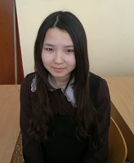
Эльвира Акбалаева

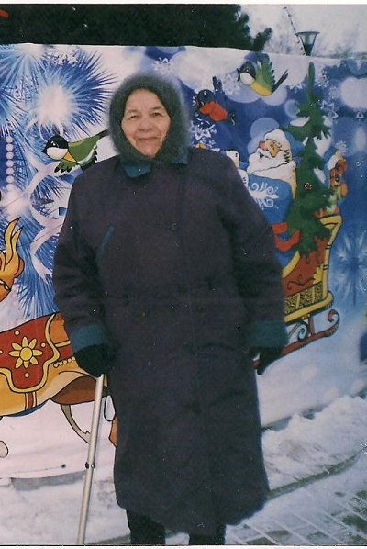 Моя прабабушка, Анвар Мухаметвалеевна Залялетдинова, родилась в 1930 году в деревне Куркачи Высокогорского района. Когда началась война ей было всего 11 лет. Но даже в таком юном возрасте бабушка трудилась в колхозе.
«Все для фронта!» - лозунг, под которым они жили в те годы. Всех мужчин забрали на фронт, в колхозе остались старики, женщины и дети. Вся работа легла на их плечи: пахали, сеяли,сажали картошку, убирали урожай, все вручную. Дети пасли скот: овец, коров. Весь собранный урожай и мясо сдавали и отправляли на фронт. Дополнительно с каждого дома необходимо было сдавать шерсть, молоко, 40 кг мяса. Многие одну корову делили на несколько домов. Бывало, за хорошую работу, за выполнение плана награждали - давали отрезы на платья. Сами колхозники собирали для еды картошку под снегом. Её варили, сушили и делали муку. Это были голодные, трудные дни.
6 июня 1945 года прабабушка была награждена медалью «За доблестный труд в Великой Отечественной войне 1941-1945 г.г.» с изображением И.В.Сталина. У неё есть ещё медаль «За доблестный и самоотверженный труд», юбилейная медаль к 50-летию Победы и Памятный знак в честь 55-летнего юбилея Победы.
Анвар Мухаметвалиевна получила звание "Труженик тыла в годы Великой Отечественной войны".
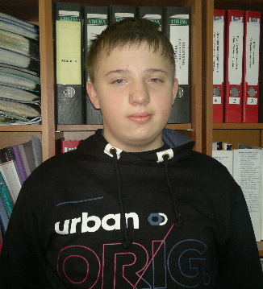
Семью моей мамы тоже не миновала война. Мамин дед, Добросов Степан Сергеевич 1901 года рождения, ушел на фронт в начале Великой Отечественной. Он родился в деревне Хохлово Высокогорского района. Мы знаем, что он погиб в декабре 1944 года. К сожалению, место гибели и захоронения нам неизвестно.

Добросов Булат

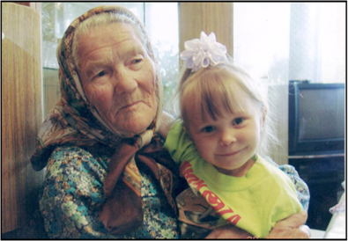
Тётя моей бабули, Ботарёва Анна Ивановна, родилась в 1916 году.
До войны Анна Ивановна жила с родителями, братом и сестрёнкой. Перед самой войной у них умерли родители. В 1942 году старшего брата Александра забрали на фронт. Во время войны Анна Ивановна шила кители, помогала раненым. В благодарность солдаты кормили Аню и ее сестренку Анастасию. Анна Ивановна — труженик тыла. В последние годы она с трудом воспринимала окружающий мир, плохо видела. В 2013 году бабушки Ани не стало.
Мой прапрадедушка Имамиев Юсуп Набиевич родился в 1898 году. Он жил в селе Дубровка Пестречинского района, работал фельдшером. Юсуп Набиевич воевал в финскую и в Великую Отечественную войну. После финской он получил звание лейтенанта. В Великую Отечественную был награжден орденом Славы и медалями. Вернувшись с войны, прапрадед стал работать кочегаром. Он прожил долгую жизнь, умер в 1970 году.
Я очень горжусь своими родными, которые и в тылу и на фронте сделали все для победы и будущего своих потомков.
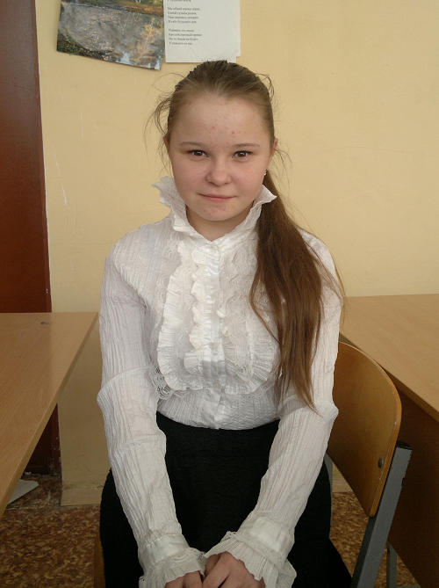
Имамиева Диана



Война, сколько боли и горечи в этом слове… Сколько жертв…Гибнут мирные люди, дети и даже младенцы.
А вы представьте хоть на минуту, на секунду себя вместо них. Представьте, что это вы родились, впервые увидели белый свет, сделали свой первый вздох. И вместо ласки и заботы матери перед вами фашист, который бросил в вашу сторону гранату… Да, очень больно даже думать об этом. Хочется взять в руки автомат и самому двинуться на бессердечного врага!
Для нас эти годы – история, мы не видели ее бед. А ветераны? Я считаю, что они все герои. Ведь каждый из них сделал все возможное и невозможное для Победы, отстаивая нашу Родину, наше с вами будущее.
У моего папы был дядя, Дустов Музаффар, которого забрали на фронт из-под Самарканда Узбекской ССР. Родные долго ждали от него весточки с фронта. Но Музаффар, к сожалению, пропал без вести. Мы не знаем, где он воевал и где похоронен.
Брат моей бабушки, Миндибаевой Гульжихан, со стороны мамы, родился в Татарии, в Алькеевском районе, его звали Миндибаев Мингерей. А на фронт он ушел тоже из Узбекской ССР. Письма его родные получали редко. Он почти не писал о том, где воевал и в каких войсках. Последнее письмо он прислал с Черного моря, их куда-то везли на пароходе. После этого писем не было. Мамины родные тоже не знают о судьбе Мингерея.
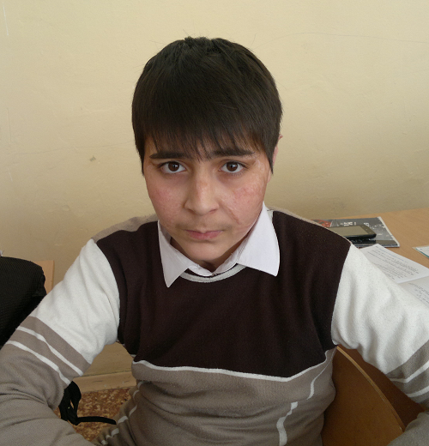 Чтите и будьте благодарны ветеранам. Ведь мы последнее поколение, которое видит их живыми!

Курбанбаев Акмал

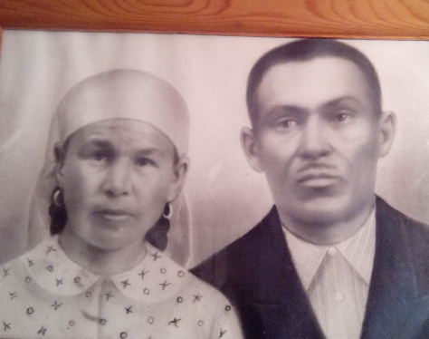
Победа в Великой Отечественной войне досталась нашей стране очень дорогой ценой. Судьбы тысяч людей так и остались невыясненными. До сих пор продолжаются поиски мест захоронений погибших воинов. Тысячи добровольцев ежегодно отправляются на места сражений, чтобы найти останки солдат, определить их имена и передать родственникам данные о месте гибели героев.
Наш прадед, Рахимов Шакир Рахимович, родился в 1899 году в деревне Епанчино Атнинского района. Когда в деревнях образовывались колхозы семья Рахимовых одной из первых вступила в колхоз. В 1941 году Шакира призвали в армию, жена и дочь пришли его провожать на вокзал. Шакир Рахимович обещал им часто писать, но...
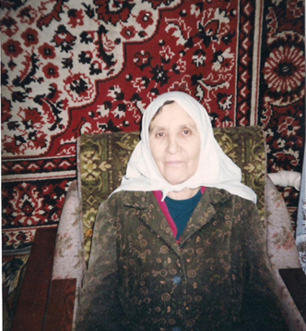
Родные не получили от прадедушки ни строчки. Он пропал без вести. Четверо детей Шакира Рахимова остались без отца.
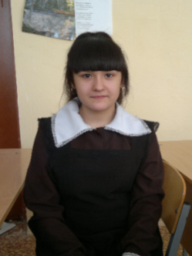
Наша бабушка и ее сестра, Рахимова Габдельбану Шакировна, старшая дочь Шакира Рахимовича , живут с нами. Бабушка Габдельбану рассказывала, как во время войны она работала в колхозе. Всех мужчин забрали на фронт и ей, двенадцатилетней девочке, приходилось выполнять мужскую работу. Она говорила, как было голодно, холодно и страшно в то время. Бабушка Габдельбану является труженицей тыла. Она награждена медалью «За доблестный труд в Великой Отечественной войне 1941-1945 г.г.» .
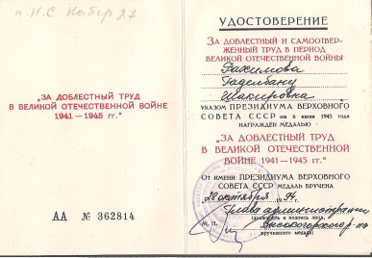

Шакирова Аделя


Мои прадеды - ветераны Великой Отечественной войны. Один – Абдул Салихов родился в 1905 году. Он ушел на фронт из Оренбургской области. К сожалению, точного адреса мы не знаем. Прадедушка храбро сражался с фашистскими захватчиками. На фронте он получил множественные ранения. Несколько раз был в госпитале. У прадеда были медали «За отвагу». После войны он работал в сельской школе директором, был уважаемым человеком в селе. К нему прислушивались, с ним советовались люди.
Другой мой прадед, Савченко Николай Амплеевич, родился на Украине, в 1907 году. Он ушел на фронт когда ему было 34 года. Прадедушка участвовал во многих сражениях, но самым важным в своей жизни считал битву за Сталинград. Моя мама помнит, как он рассказывал о тех страшных днях, когда летели снаряды, свистели пули так, что головы нельзя было поднять. Как страшен был город в руинах. Но они выстояли, выжили и продолжали сражаться с фашистами. У прадедушки было много медалей и наград. Он несколько раз был ранен.
В конце войны прадедушка попал под обстрел и был серьезно ранен в голову. Эшелон с ранеными , где был мой прадед, отправили в Узбекскую ССР. Ранение повлияло на зрение. Прадедушка ослеп. Но он никогда не сидел сложа руки. Мама говорила мне, что он плел рыбацкие сети и научил этому ремеслу своих внуков, за которыми присматривал. У прадедушки был острый слух, благодаря которому он ориентировался в доме и среди людей.
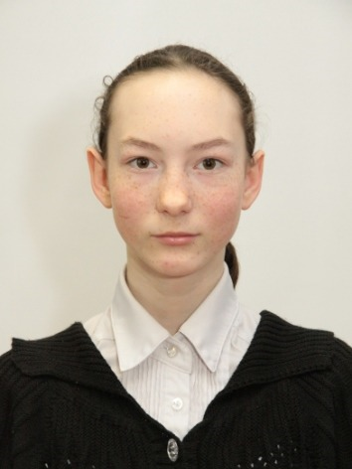
А однажды он спас моей маме жизнь. Когда родители были на работе, мама тяжело заболела и лежала еле дыша. Прадедушка, услышал её дыхание, позвал людей на помощь и маму срочно увезли в больницу. Врачи сказали: "Если бы не слух Николая Амплеевича, девочка могла умереть".
Прадедушки не стало в 1986 году.
Мои прадеды прожили долгую жизнь. Я горжусь тем, что они мужественно и отважно защищали свою Родину и наше будущее. Мазитова Милана

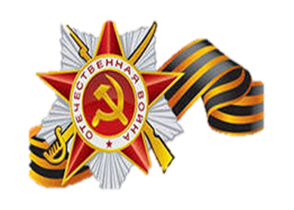
Моего прадеда с маминой стороны звали Пай Валентин. Он с семьей был депортирован в Казахстан в 1937 году, как многие советские корейцы, заподозренные в шпионаже в пользу Японии.
Когда мы попытались собрать информацию о прадедушке, открылись очень интересные факты. До настоящего времени нет точного, или хотя бы приблизительного подсчета принявших участие в боевых действиях советских корейцев.
С самого начала войны с фашистской Германией корейское население СССР проявило величайший дух патриотизма, готовность с оружием в руках бороться против фашистской чумы. Молодые корейцы, среди которых было много только что окончивших среднюю школу, подавали заявления в городские и районные военкоматы с просьбой отправить их на фронт. Но это было нелегко осуществить. Советским корейцам, заподозренным в шпионаже в пользу своего злейшего врага — японского милитаризма — и депортированным в 1937 г. из пограничных районов обжитого края в Среднюю Азию и Казахстан, было отказано в праве защищать свою Родину с оружием в руках. В общественном сознании самих корейцев укоренилось обидное для всей нации клеймо: советских корейцев на фронт не брали. Считалось, что корейцы принимали участие в Великой Отечественной войне исключительно в тылу и на трудовом фронте, а если удавалось попасть на фронт, то это были исключительные случаи, и таких было считанные единицы.
Каким образом Валентин Пай попал на фронт, мы не знаем. Прадедушка очень редко говорил о войне. Но мы точно знаем, что он дошел с боями до Будапешта. Я прочла, что Будапештская операция была наступательной операцией советских войск силами 2-го и 3-го Украинских фронтов с 29 октября 1944 года по 13 февраля 1945 года. Необходимо было разгромить фашистские войска в Венгрии и вывести эту страну из войны. Прадед был серьезно ранен под Будапештом. До окончания войны он пробыл в госпиталях. После войны вернулся в Казахстан и проработал всю жизнь в совхозе, в поселке Ильичевка. Прадедушка умер в 2009 году.
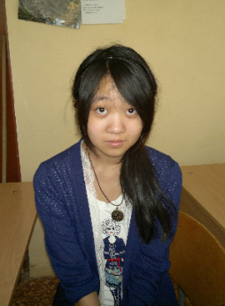
Я очень горжусь своим прадедом Валентином Паем, который один из немногих корейцев бился с фашистами бок о бок с представителями самых разных национальностей Советского Союза.

Юна Чжен



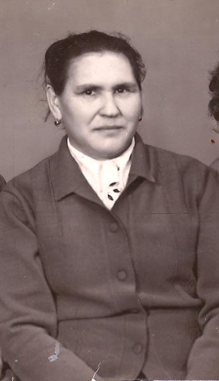
Рахимова Марьям Мухаметшивна, моя прабабушка, жила в блокаду в Ленинграде.
900 дней блокады Ленинграда стали жестоким испытанием для жителей города. Несмотря на сложность ситуации, Жуков отдал приказ защищать Ленинград до последнего. Гитлер же, стремясь избежать крупных потерь при штурме, приказал начать осаду. Бомбежки и артиллерийские обстрелы стали едва ли не ежедневными. За время осады на город фашистами было сброшено 150 тыс. снарядов и 100 тыс. бомб. Мирное население оказалось в тяжелейшем положении. Первая зима блокады стала самой тяжелой. Для рабочих норма хлеба составляла только 250 г., для всех остальных – служащих, детей, иждивенцев – меньше в 2 раза. В пищу употреблялось все, что можно было есть. Вскоре из строя вышла система водоснабжения. Жители брали воду прямо из Невы.
В этот период сообщение велось только по воде Ладожского озера, а зимой по льду. Эта ледовая трасса стала для ленинградцев настоящей Дорогой Жизни. Часть жителей, около 500 тыс. была эвакуирована по льду этого озера.Тем не менее, Ленинград оборонялся. Люди работали, предприятия выпускали боеприпасы и ремонтировали вышедшую из строя технику. Только 24 января 1944 г. силами Ленинградского и Волховского фронтов был совершен прорыв блокады Ленинграда.В день снятия блокады Ленинграда в городе осталось 5 раз меньше людей, всего 560 тыс. жителей. Блокада Ленинграда стала самой жестокой в истории.
Марьям Мухаметшивна, родилась 23 марта 1928 г. в Мензелинске. В Ленинград она попала с родителями до войны. Они работали на Ижорском заводе, где во время блокады освоили выпуск реактивных снарядов для гвардейских минометов “Катюша”, ремонтировали корабли, танки и другую боевую технику.Она рассказывала страшные вещи о тех днях, о том, что люди выживали как могли. С 12 лет прабабушка работала подсобницей штамповщицы.Работа была очень тяжелая. Рабочим было чуть легче, т.к. они получали пайки. Моя прабабушка была смелой, трудолюбивой, честной. Её эвакуировали по льду Ладожского озера вместе с семьей, они с рабочими завода попали в Ижевск.
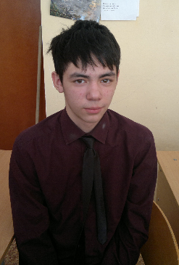
Марьям Мухаметшивна воспитала одна девять детей, имела звание «Мать-героиня», медали и ордена.Мой прадед строил в свое время электростанции. Когда семья переехала в Казань, прабабушка стала работать на КОМЗе, а прадед на обувной фабрике «Спартак». Семья была дружной, родители всегда поддерживали детей, прабабушка никогда не жаловалась на жизнь. Прадед умер рано, в 42 года. Прабабушка до пенсии проработала на КОМЗе. Она умерла в 2009 году.
Я хочу сказать спасибо всем, кто победил в той страшной войне. Ведь это не только солдаты, которые рисковали своей жизнью на фронте, но и те, кто работал на заводах и в колхозах.

Ренат Ахунов
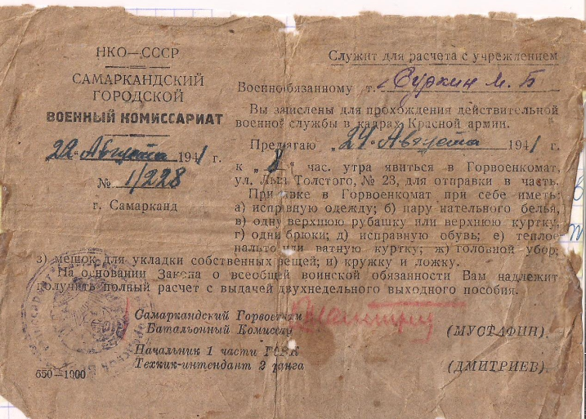
Когда я стал писать о своем прадедушке по маминой линии, Махмуде Суркине, который меня заинтересовала история лакцев, коренного народа Дагестана.
Исторической столицей лакцев является селение Кумух, административный центр Лакии. Кумух расположен в центре нагорного Дагестана.
В годы Великой Отечественной войны лакцы вступали в ряды Советской армии, трудились в тылу на благо своей Родины. На фронтах погиб каждый десятый лакец. Накануне войны число лакцев достигало 54 тысяч человек и они дали стране 5 героев Советского Союза, из них один дважды Герой, по одному человеку стали национальными героями Италии, Франции, Польши.
Из 25 млн. рублей, собранных дагестанцами в помощь фронту в годы войны, 14,7 млн. рублей были собраны именно лакцами.
Шестой Герой Советского Союза добавился уже в 80-ые годы - это летчик-космонавт Муса Манаров.
Лакцы - единственный народ в нашей стране, изъявивший добровольное желание уважить чувство родины репрессированных чеченцев-аккинцев и переселится на худшие солончаковые земли, уступив чеченцам политые за полвека их потом и неузнаваемо пребразованные ими земли.
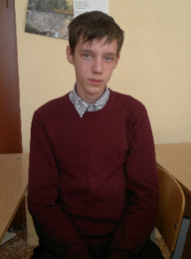
Мой прадед, Суркин Махмуд Бадретдинович, лакец по национальности, родился в 1903 году, в городе Грозный. Их семья владела нефтяной вышкой. После революции эту вышку национализировали, а семью прадеда выслали под Самарканд. Среди сохранившихся документов я нашел потрепанную серую книжечку - трудовую книжку моего прадеда. Оказывается, после двух лет службы в Красной Армии он, как и многие без специального образования, подрабатывал. Прадед работал землекопом на строительстве колхозных базаров, Самаркандского аэропорта, был сезонным рабочим. Почти перед войной Махмуд Бадретдинович женился и у него родилась дочка, моя бабушка, в 1940 году.
Последняя запись в трудовой книжке от 27 мая 1941 года. А меньше чем через три месяца пришла повестка в Самаркандский городской военный комиссариат. Он ушел на фронт 24 августа 1941 года.
С тех пор родные ничего не знают о Махмуде Суркине, он пропал без вести. А в Самарканде лет восемь назад поставили памятник, на котором есть фамилия моего прадедушки, красноармейца Советской Армии.

Никита Полосухин

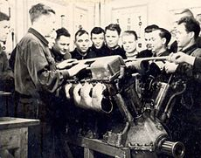
Мой прадедушка, Харитонов Семён Алексеевич, работал в годы Великой Отечественной войны в Казани, на авиазаводе. Он родился в сентябре 1914 года.
В ноябре 1941 года с началом Великой Отечественной войны на территорию казанского предприятия был эвакуирован авиационный завод №22 из Москвы. 26 декабря 1941 г. приказом Наркомата авиапромышленности Московский авиазавод №22 и Казанский авиазавод №124 были объединены. Предприятие получило название «Казанский авиационный завод № 22 им. С.П.Горбунова».В годы Великой Отечественной войны Казанский авиационный завод им. С.П. Горбунова выпускал для фронта пикирующий бомбардировщик Пе-2 и дальний бомбардировщик Пе-8. Каждые сутки завод отправлял на фронт по 10-12 боевых самолетов Пе-2. За годы войны их было выпущено более 10 тысяч. Пе-2 стал основным бомбардировщиком отечественных ВВС. Коллектив завода в 1945 году награжден орденом Красного Знамени, за образцовое выполнение задания Правительства по производству боевых самолетов. На вечное хранение заводу было передано переходящее Красное Знамя Государственного Комитета Обороны СССР.
Перед самой войной прадед получил травму – металлическая стружка во время работы на станке попала прадеду в глаз. Он ослеп на один глаз, но работать продолжил. Было нелегко, Семён Алексеевич ходил на завод и обратно пешком. Прабабушка работала на железной дороге. В их семье было 9 детей, трое в годы войны умерли от болезней. После войны прадед стал работать на КОМЗе, оттуда и ушел на пенсию. Умер мой прадедушка ещё в 1979 году. Я, к сожалению, знаю о нём по рассказам моей бабушки.
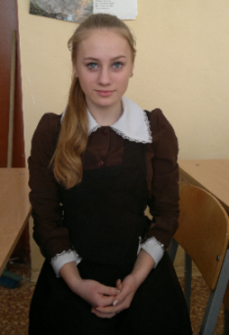
Я считаю, что имею право гордится своими предками, которые участвовали в таких важных событиях, как строительство самолетов для советской армии в тяжелые годы войны, обеспечивали бесперебойное движение военных эшелонов и гражданских поездов.

Федорова Вероника
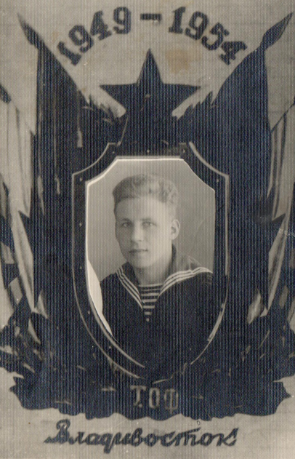
Мой прадед, Краев Георгий Трофимович, родился в 1929 году в селе Хохлово Дубьязского района Татарской ССР. Когда началась Великая Отечественная война он был совсем мальчишкой, поэтому в военных действиях не участвовал.
Прадед женился очень рано, ему не было еще восемнадцати. После того, как его призвали в ряды Советской Армии, родилась первая дочь. Служил прадед на Дальнем Востоке, на Тихоокеанском флоте. Место его службы - Владивосток, береговой узел связи. Прадед был радистом в бухте Горностай . Сначала он проходил подготовку на острове Русский, к которому сейчас проведен трехкилометровый мост. Его служба длилась с 1949 г. по 1954 г.
Прадед рассказывал, что во время службы в тех местах прошел цунами, который уничтожил город Северокурильск. Тогда же Георгию Трофимовичу удалось принять сигнал SOS от терпящего бедствие корабля. За это прадед был награжден внеочередным отпуском на родину. Прадедушка осуществлял связь с подлодками типа «Щ» - легендарными «щуками» и малыми подводными лодками. Все корабли в их эскадре назывались традиционно на букву В.
Во время службы прадеда шла война в Корее и прадед держал связь между Порт-Артуром и Москвой. Именно он в своем регионе принял сообщение на азбуке Морзе о смерти И.В.Сталина.
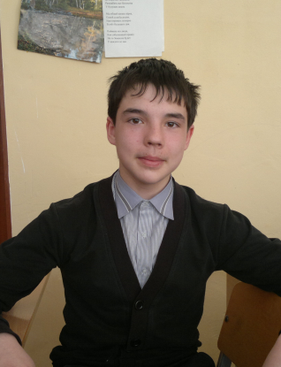
Прадедушка после армии работал в колхозе, был пчеловодом, заведовал колхозным складом, затем был учителем труда и физкультуры в родной сельской школе в Хохлово. Георгий Трофимович принимал активное участие в газификации села Высокая Гора. На пенсию он ушел из районной газовой службы.
Я рад, что мои прадедушка и прабабушка живы и здоровы, могут так много интересного рассказать о своей жизни.

Петров Роман


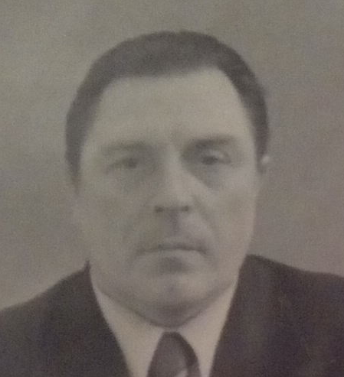
С Николаем Егоровичем Четвёркиным мы познакомились недавно, когда собирали сведения о тружениках тыла. Пожилой человек был очень рад пообщаться с молодым поколением.
Учащиеся 8 а с удовольствием рассматривали пейзажи, натюрморты, эскизы, карандашные портреты, которые в большом количестве развешаны по стенам и разложены по столам и полкам квартиры.
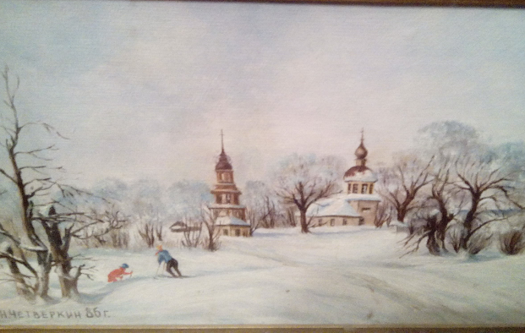
А Николай Егорович рассказал немного о себе. Родился он 14 октября 1929 года в селе Татарская Черепановского района Новосибирской области в крестьянской семье. После окончания средней школы Николай работал в шахте подземным откатчиком. В 1950 году он поступил учиться в Новосибирский техникум точной механики и оптики. По распределению попал в Казань на КОМЗ. Работал и учился в КАИ. До пенсии проработал конструктором. С самого детства Николай Егорович был увлечен рисованием. На протяжении всей жизни он ездит по нашей республике, делает зарисовки, рисует этюды. Искусство живописи и рисунка Четвёрки постигал самостоятельно – с помощью книг и природы. Его пейзажи очень светлы и просторны. Художник работает в традиционной манере. Николай Егорович не имеет специального образования, но благодаря упорному труду достиг большого мастерства, которое не раз отмечалось Дипломами. Картины художника можно часто видеть в поселке Дербышки, которые стали ему родными. Он выставляет картины в школах, во Дворце культуры им.Саид-Галеева. Николай Егорович является тружеником тыла. Шакирова Алсу
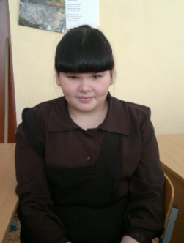
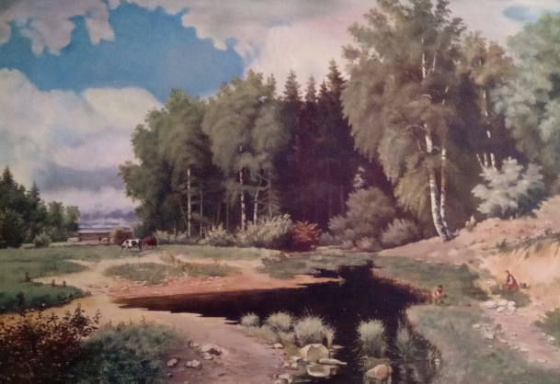

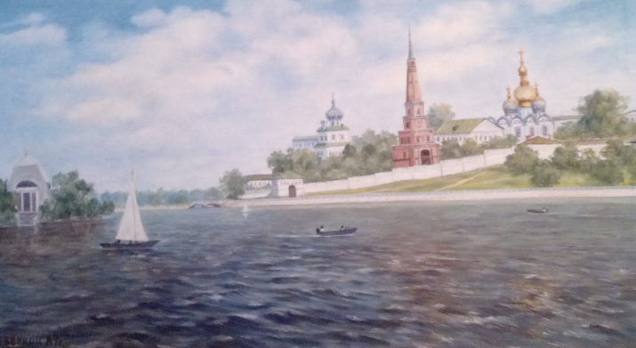

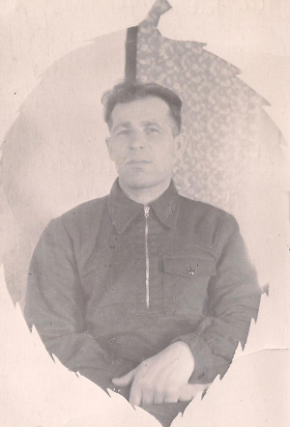
Мой дед, Дёмин Михаил Николаевич, родился 11 октября 1908 года, в селе Нижняя Кармалка нынешнего Черемшанского района Татарстана. Начиная с двадцатилетнего возраста Михаил Николаевич вел дневники. Часть из них сохранилась в нашей семье. Благодаря этим записям мы узнаем подробности жизни деда.
Перед войной Михаил обучился на тракториста, а 13 августа 1941 года он ушел на фронт. Моего деда с односельчанами отправили в Сызрань в танковую школу, но она к тому моменту была уже укомплектована. Деда отправили в Куйбышевскую область, в школу пехоты, где он обучался на водителя. В конце декабря их отправили в Орск. Дед в своем дневнике писал, что они в то время были в летнем обмундировании, многие отморозили себе руки, ноги. Морозы тогда стояли до – 43⁰.
По приказу Ворошилова их вновь переправили, теперь в Арск, наконец-то выдали зимнее обмундирование. И вновь переезд – сначала под город Кстово, затем – в Кировскую область. Здесь их обучали артиллерийском делу. Дед попал в артиллерийский полк и лишь в мае 1942 – на фронт. Он воевал под Вязьмой, Козельском, Брянском. В Орловской области их полк стал Гвардейским и его состав пополнили партизаны. Затем были Невель, Витебск… Дед пишет, что на фронте было тревожно, страшно, порой, он не успевал заметить, через какие населённые пункты проходил их эшелон или машины с их гаубицами. Он не раз участвовал в артподготовках при наступлении, в боях при небольших селах, городках, когда деревни по несколько раз переходили из рук в руки, отбивал со своим расчётом многочисленные атаки фашистов. За один из таких боев Дёмин Михаил Николаевич был награжден медалью «За боевые заслуги». Мы нашли приказ о его награждении в архиве Министерства Обороны.
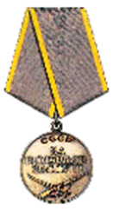
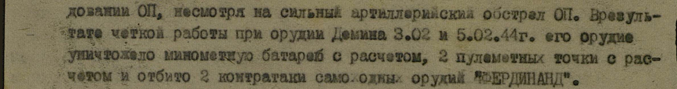
Дедушка несколько раз был ранен, дошел до города Голдап в Восточной Пруссии, недалеко от Кенигсберга. Последние ранения, в голову и руку, он получил уже в ноябре 1944 и до конца мая 1945 года пробыл в госпиталях. Вернувшись с войны, дед работал пчеловодом в колхозе, воспитал шестерых детей: троих сыновей и трех дочерей. Дед был заядлым рыбаком, сам плел сети, был заядлым охотником. Он знал все леса в округе. Михаил Николаевич умер в 2008 году, несколько недель не дожил до своего столетия.
Суханова Лариса Александровна
.
Авторы:
Гизатуллина Айгуль
Духтанова Анастасия
Хусаинова Ильмира
Габдулфартов Раиль
Акбалаева Эльвира
Имамиева Диана
Добросов Булат
Курбанбаев Акмал
Шакирова Алсу
Шакирова Адиля
Чжен Юна
Мазитова Милана
Ахунов Ренат
Полосухин Никита
Федорова Вероника
Петров Роман

Редактор:
Классный руководитель Суханова Лариса Александровна

Казань, 2015

